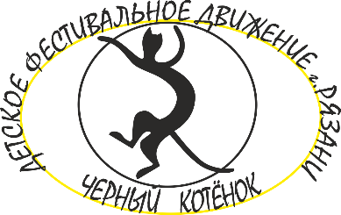
Приложение №2

В оргкомитет

Всероссийского фестиваля

детского танца

«Чёрный котёнок – 2021»

З А Я В К А

на участие в фестивале.

- Полное название коллектива. ____________________________________________________________________________

- Полное официальное название направляющей организации. ____________________________________________________________________________

- Сведения о руководителе коллектива
Ф.И.О. руководителя коллектива
Паспортные данные руководителя (серия, номер, где, кем, когда выдан)
Дата рождения
Образование (что и когда окончил)
Звание
Адрес (с индексом)
Контактный телефон
e-mail
№ страхового свидетельства руководителя
ИНН
Просим включить наш коллектив в число участниковВсероссийскогофестиваля детского танца «Чёрный котёнок - 2021». Коллектив представляет на конкурс следующие номера:

№ | Номинация. | Название номера. | Хроно-метраж | Возрастная группа. | Кол-во участников
1
2
3
4
5

ВСЕ ПУНКТЫ ДАННОЙ ЗАЯВКИ ЗАПОЛНИТЬ ПОЛНОСТЬЮ и прислать в двух форматах: WORD и скан-копия с печатью и подписью направляющей организации!!! Без заполнения всех пунктов заявки, конкурсные работы рассматриваться не будут!

Дата подачи заявки: «___»_________20___г. Подпись руководителя: __________________

Согласие на обработку  персональных данных | «___» _____20__ г. _______________ Подпись  ФИО_________________________________________________________  *Настоящее согласие может быть отозвано Субъектом в любой момент по соглашению сторон. В случае неправомерного использования представленных данных соглашение отзывается письменным заявлением Субъекта персональных данных.

Приложение №3

ЗАЯВКА
Список участников коллектива.

№ п/п | Ф.И.О. | Дата рождения | Номер свидетельства  о рождении
1. | Иванова Светлана Ивановна | 20.02.2007 | I ОБ № 123456

Исполнитель:
Андреева А. Н.
+7 (4912) 92-19-48

